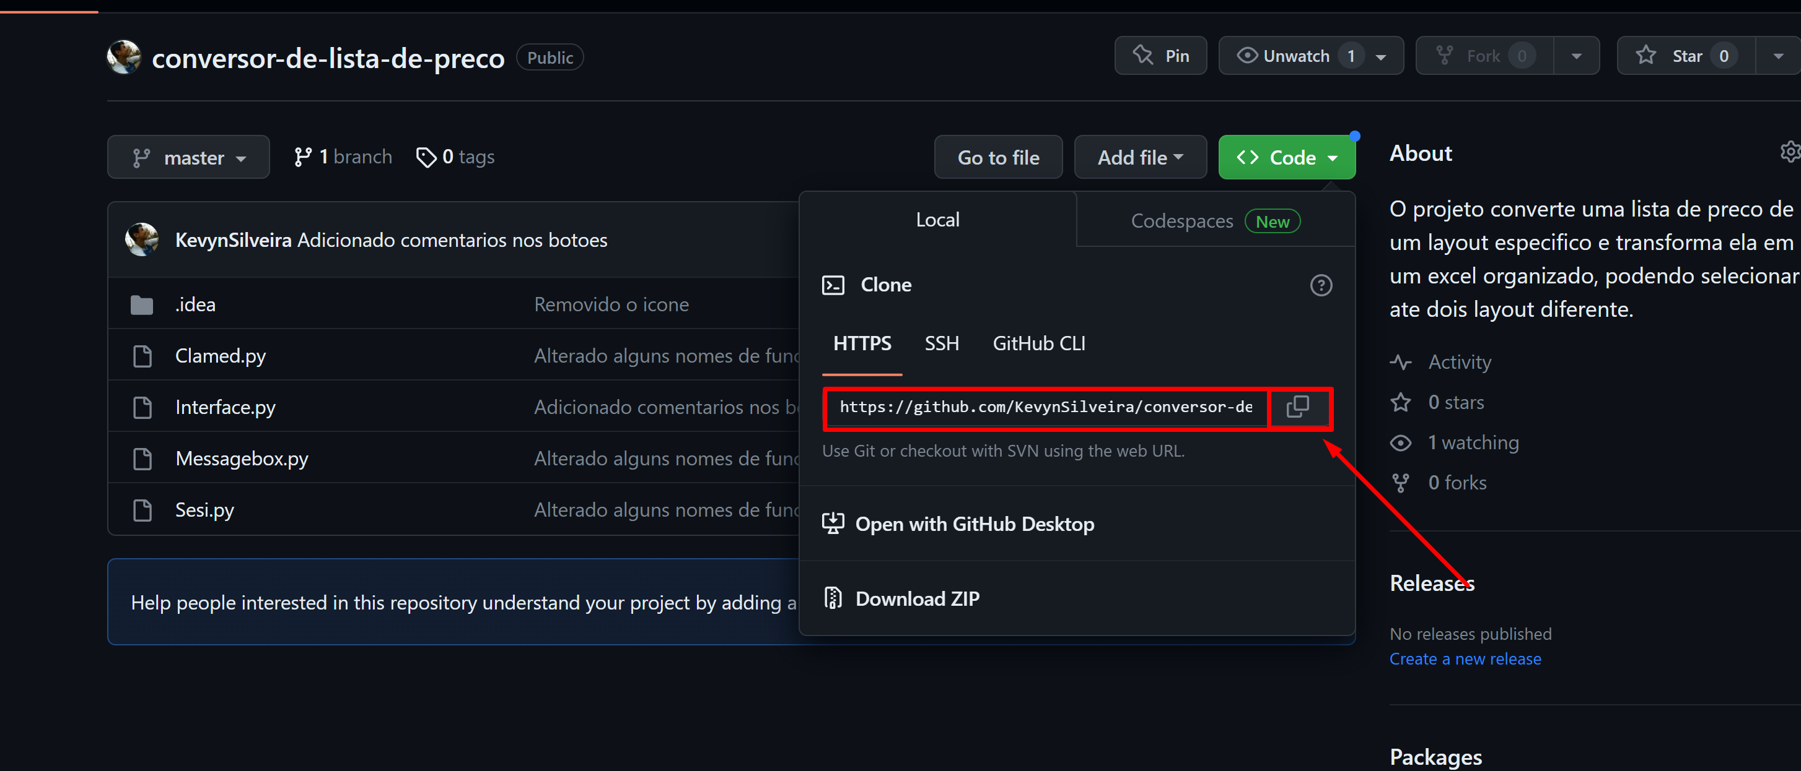  
criar uma pasta local, abrir o git bash ou o cmd nessa pasta.

Digitar o comando git clone, e a URL do projeto que você copiou

